北京市国家税务局

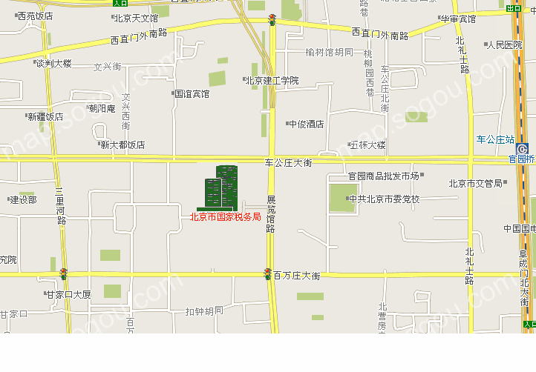

地址：北京市西城区车公庄大街10号
乘车路线：地铁2号线车公庄站下车，乘693、701、392、107、118、特5路到二里沟东口下车，路南200米。

中共北京市直机关工委党校
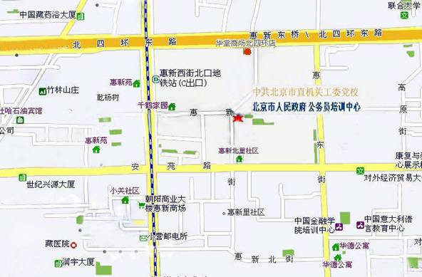
地址：朝阳区安外小关惠新北里10号
乘车路线：
地 铁：乘地铁5号线至惠新西街北口站下车，C口出站,东南方向步行500米。
公交车：惠新东桥西站下车：839 北京南站----惠新东桥西----上辛堡信用社
慧新里下车：984路 四惠----慧新里----九华山庄

